BÀI 1: MỘT SỐ HỆ THỨC VỀ CẠNH VÀ ĐƯỜNG CAO TRONG TAM GIÁC VUÔNG

Bài 1 trang 102 Sách bài tập Toán 9 Tập 1:
Hãy tính x và y trong các hình sau:
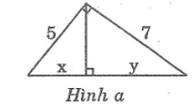
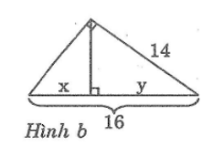
Lời giải:
a. Hình a:
Theo định lí Pi-ta-go, ta có:
Theo hệ thức liên hệ giữ cạnh góc vuông và hình chiếu của nó, ta có:
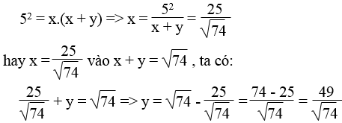
b. Hình b:
Theo hệ thức liên hệ giữa cạnh góc vuông và hình chiếu, ta có:
142 = y.16
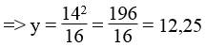
x + y = 15 ⇒ x = 16 – y = 16 – 12,25 = 3,75.

Bài 2 trang 102 Sách bài tập Toán 9 Tập 1:
Hãy tính x và y trong các hình sau:
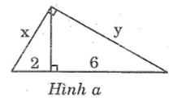
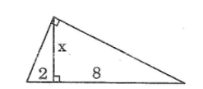
Lời giải:
a. Hình a:
Theo hệ thức liên hệ giữa cạnh góc vuông và hình chiếu, ta có:
x² = 2.(2 + 6) = 2.8 = 16 ⇒ x = 4
y² = 6.(2 + 6) = 6.8 = 48 ⇒ y = √48 = 4√3
b. Hình b:
Theo hệ thức liên hệ giữa đường cao và hình chiếu hai cạnh góc vuông, ta có:
x² = 2.8 = 16 ⇒ x = 4.

Bài 3 trang 103 Sách bài tập Toán 9 Tập 1:
Hãy tính x và y trong các hình sau:
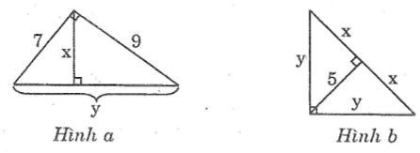
Lời giải:
a. Hình a:
Theo định lí Pi-ta-go, ta có:
y² = 7² + 9² ⇒ y = 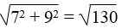
Theo hệ thức liên hệ giữa đường cao và cạnh trong tam giác vuông, ta có:
x.y = 7.9 ⇒ x = 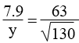
b. Hình b:
Theo hệ thức liên hệ giữa đường cao và hình chiếu, ta có:
5² = x.x = x² ⇒ x = 5
Theo hệ thức liên hệ giữa cạnh góc vuông và hình chiếu, ta có:
y² = x.(x + x) = 5.(5 + 5) = 50 ⇒ y = √50 = 5√2.

Bài 4 trang 103 Sách bài tập Toán 9 Tập 1:
Hãy tính x và y trong các hình sau:
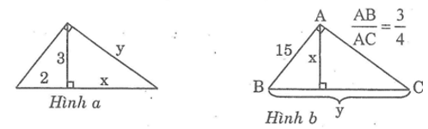
Lời giải:
a. Hình a:
Theo hệ thức liên hệ giữa đường cao và hình chiếu, ta có:
3² = 2.x ⇒ x = 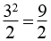 = 4,5
Theo hệ thức liên hệ giữa cạnh góc vuông và hình chiếu, ta có:
y² = x.(x + 2) = 4,5.(4,5 + 2) = 29,25 ⇒ y = √29,25
b. Hình b:
Ta có: 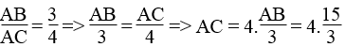 = 4.5 = 20
Theo định lí Pi-ta-go, ta có:
y² = BC² = AB² + AC² = 15² + 20² = 625
Suy ra: y = √625 = 25
Theo hệ thức liên hệ giữa đường cao và cạnh trong tam giác vuông, ta có:
x.y = 15.20 ⇒ x = 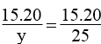 = 12.

Bài 5 trang 103 Sách bài tập Toán 9 Tập 1:
Cho tam giác ABC vuông tại A, đường cao AH. Giải bài toán trong mỗi trường hợp sau:
a. Cho AH = 16, BH = 25. Tính AB, AC, BC, CH
b. Cho AB = 12, BH = 6. Tính AH, AC, BC, CH
Lời giải:
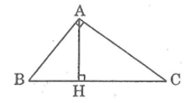
a. Theo hệ thức liên hệ giữa đường cao và hình chiếu, ta có: AH² = BH.CH
⇒ CH = 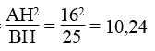
BC = BH + CH = 25 + 10,24 = 35,24
Theo hệ thức liên hệ giữa cạnh góc vuông và hình chiếu, ta có:
AB² = BC.BH ⇒ AB = 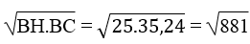
≈ 29,68
AC² = HC.BC
⇒ AC = 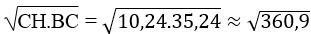 ≈ 18,99
b. Theo hệ thức liên hệ giữa cạnh góc vuông và hình chiếu, ta có:
AB² = BH.BC ⇒ BC = 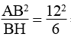 = 24
CH = BC – BH = 24 – 6 = 18
Theo hệ thức liên hệ giữa các cạnh góc vuông và hình chiếu, ta có:
AC² = HC.BC ⇒ AC = 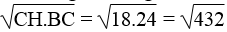 ≈ 20,78
Theo hệ thức liên hệ giữa đường cao và hình chiếu cạnh góc vuông, ta có:
AH² = HB.BC ⇒ AH = .

Bài 6 trang 103 Sách bài tập Toán 9 Tập 1:
Cho tam giác vuông với các cạnh góc vuông có độ dài là 5 và 7, kẻ đường cao ứng với cạnh huyền. Hãy tính đường cao này và các đoạn thẳng mà nó chia ra trên cạnh huyền.
Lời giải:
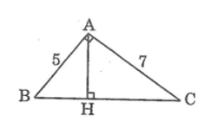
Giả sử tam giác ABC có , AB = 5, AC = 7
Theo định lí Pi-ta-go, ta có:
BC² = AB² + AC²
⇒ BC =
Theo hệ thức liên hệ giữa đường cao và cạnh trong tam giác vuông, ta có:
AH.BC = AB.AC ⇒ AH = 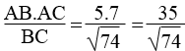
Theo hệ thức liên hệ giữa cạnh góc vuông và hình chiếu của nó, ta có:
AB² = BH.BC ⇒ BH = 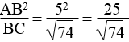
CH = BC – BH = 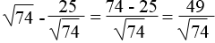

Bài 7 trang 103 Sách bài tập Toán 9 Tập 1:
Đường cao của một tam giác vuông chia cạnh huyền thành hai đường thẳng có độ dài là 3 và 4. Hãy tính các cạnh góc vuông của tam giác này.
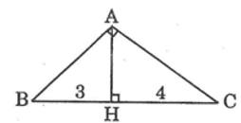
Lời giải:
Giả sử tam giác ABC có góc BAC = 90º, AH ⊥ BC, BH = 3, CH = 4
Theo hệ thức liên hệ giữa cạnh góc vuông và hình chiếu, ta có:
AB² = BH.BC = 3.(3 + 4) = 3.7 = 21 ⇒ AB = √21
AC² = CH.BC = 4.(3 + 4) = 4.7 = 28 ⇒ AC = √28 = 2√7.

Bài 8 trang 103 Sách bài tập Toán 9 Tập 1:
Cạnh huyển của một tam giác vuông lớn hơn một cạnh góc vuông là 1 cm và tổng của hai cạnh góc vuông lớn hơn cạnh huyển là 4cm. Hãy tính các cạnh của tam giác vuông này.
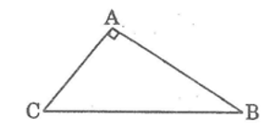
Lời giải:
Giả sử tam giác ABC có góc (BAC) = 90º
Theo đề bài, ta có: BC – AB = 1 (cm) (1)
AB + AC – BC = 4 (cm) (2)
Từ (1) và (2) suy ra: BC – AB + AB + AC – BC = 4 + 1 = 5 (cm)
Theo định lí Pi-ta-go, ta có: BC² = AB² + AC² (3)
Từ (1) suy ra: BC = AB + 1 (4)
Thay (4) vào (3) ta có:
(AB + 1)² = AB² + AC²
⇔ AB² + 2AB + 1 = AB² + 5²
⇔ 2AB = 24 ⇔ AB = 12 (cm)
Thay AB = 12 (cm) vào (1) ta có: BC = 12 + 1 = 13 (cm).

Bài 9 trang 104 Sách bài tập Toán 9 Tập 1:
Một tam giác vuông có cạnh huyền là 5 và đường cao tương ứng với cạnh huyền là 2. Hãy tính cạnh nhỏ nhất của tam giác vuông này.
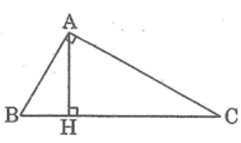
Lời giải:
Giả sử tam giác ABC có góc (BAC) = 90º, AH ⊥ BC, BC = 5, AH = 2 và BH < CH
Ta có: BH + CH = 5 (1)
Theo hệ thức liên hệ giữa đường cao và cạnh huyền trong tam giác, ta có:
BH.CH = AH² = 2² = 4 (2)
Từ (1) và (2) suy ra: BH = 1 và CH = 4
Theo hệ thức liên hệ giữa cạnh góc vuông và hình chiếu, ta có:
AB² = BH.BC = 1.5 = 5
Suy ra: AB = √5.

Bài 10 trang 104 Sách bài tập Toán 9 Tập 1:
Cho một tam giác vuông. Biết tỉ số hai cạn góc vuông là 3 : 4 và cạnh huyền là 125 cm. Tính độ dài các cạnh góc vuông và hình chiếu của các cạnh góc vuông trên cạnh huyền.
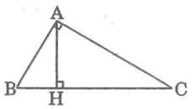
Lời giải:
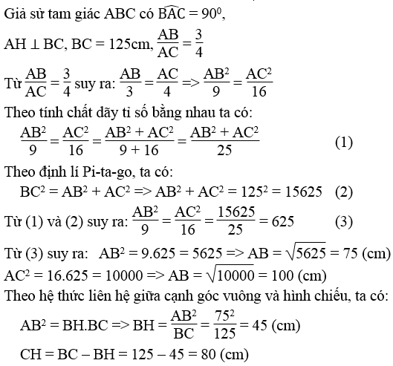

Bài 11 trang 104 Sách bài tập Toán 9 Tập 1:
Cho tam giác ABC vuông tại A. Biết rằng AB/AC = 5/6, đường cao AH = 30cm. Tính HB, HC.
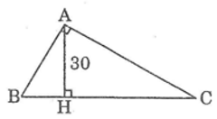
Lời giải:
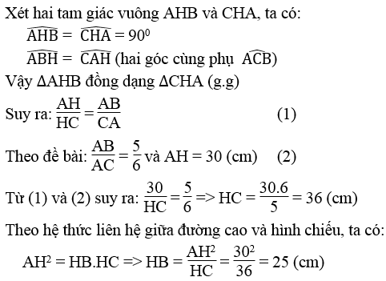

Bài 12 trang 104 Sách bài tập Toán 9 Tập 1:
Hai vệ tinh đang bay ở vị trí A và B cùng cách mặt đấy 230 km có nhìn thấy nhau hay không nếu khoảng cách giữa chúng theo đường thẳng là 2200 km? Biết rằng bán kính R của Trái Đất gần bằng 6370 km và hai vệ tinh nhìn thấy nhau nếu OH > R.
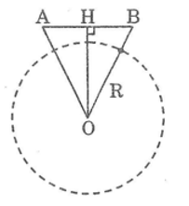
Lời giải:
Vì hai vệ tinh cùng cách mặt đất 230 km nên tam giác AOB cân tại O.
Ta có: OA = R + 230
= 6370 + 230 = 6600 (km)
Trong tam giác AOB ta có: OH ⊥ AB
Suy ra: HA = HB = AB/2 = 2200/2 = 1100 (km)
Áp dụng định lí Pi-ta-go vào tam giác vuông AHO, ta có:
OA² = AH² + OH²
Suy ra: OH² = OA² – AH²
Suy ra:
OH = 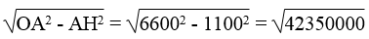 ≈ 6508 (km).
Vì OH > R nên hai vệ tinh nhìn thấy nhau.

Bài 13 trang 104 Sách bài tập Toán 9 Tập 1:
Cho hai đoạn thẳng có độ dài là a và b. Dựng các đoạn thẳng có độ dài tương ứng bằng:
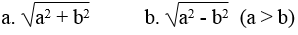
Lời giải:
a. *Cách dựng (hình a):
- Dựng góc vuông xOy.
- Trên tia Ox, dựng đoạn OA = a
- Trên tia Oy, dựng đoạn OB = b.
- Nối AB, ta có đoạn AB = 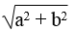 cần dựng
*Chứng minh:
Áp dụng định lí Pi-ta-go vào tam giác vuông AOB, ta có:
AB² = OA² + OB² = a² + b²
Suy ra: AB =

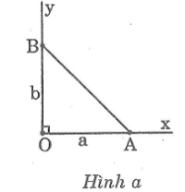
b. *Cách dựng (hình b):
- Dựng góc vuông xOy
- Trên tia Ox, dựng đoạn OA = b.
- Dựng cung tròn tâm A, bán kính bằng a cắt Oy tại B.
Ta có đoạn OB = 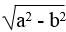 (a > b) cần dựng.
*Chứng minh:
Áp dụng định lí Pi-ta-go vào tam giác vuông AOB, ta có:
AB² = OA² + OB² ⇒ OB² = AB² – OA² = a² – b²
Suy ra: OB =
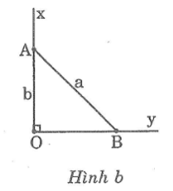

Bài 14 trang 104 Sách bài tập Toán 9 Tập 1:
Cho hai đoạn thẳng có độ dài là a và b. Dựng đoạn thẳng √(ab) như thế nào?
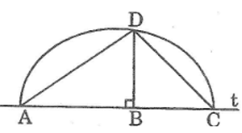
Lời giải:
*Cách dựng:
- Dựng đường thẳng t.
- Trên đường thẳng t dựng liên tiếp hai đoạn thẳng AB = a, BC = b.
- Dựng nửa đường tròn tâm O đường kính AC.
- Từ B dựng đường thẳng vuông góc với AC cắt nửa đường tròn tâm O tại D
Ta có đoạn BD = √(ab) cần dựng.
*Chứng minh:
Nối DA và DC. Ta có ΔACD vuông tại D và DB ⊥ AC.
Theo hệ thức liên hệ giữa đường cao và hình chiếu, ta có:
BD² = AB.BC = a.b
Suy ra: BD = √(ab).

Bài 15 trang 104 Sách bài tập Toán 9 Tập 1:
Giữa hai tòa nhà (kho và phân xưởng) của một nhà máy, người ta xây dựng một băng chuyền AB để chuyển vật liệu. Khoảng cách giữa hai tòa nhà là 10m, còn hai vòng quay của băng chuyền được đặt ở độ cao 8m và 4m so với mặt đất. Tìm độ dài AB của băng chuyền.
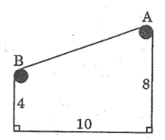
Lời giải:
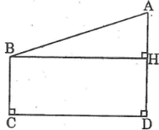
Kẻ BH ⊥ AD ta được tứ giác BCDH là hình chữ nhật.
Ta có: BC = DH và BH = CD (tính chất hình chữ nhật)
Suy ra: DH = 4(cm)
AH = 8 – 4 = 4 (cm)
BH = 10 (cm)
Áp dụng định lí Pi-ta-go vào tam giác vuông ABH, ta có:
AB² = BH² + AH²
Suy ra: AB = 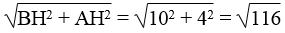 ≈ 10,8 (m)
Vậy băng chuyền dài khoảng 10,8 m.

Bài 16 trang 104 Sách bài tập Toán 9 Tập 1:
Cho tam giác có độ dài các cạnh là 5, 12, 13. Tìm góc đối diện với cạnh có độ dài 13 của tam giác.
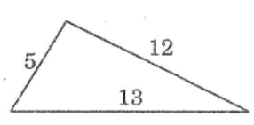
Lời giải:
Ta có: 5² + 12² = 25 + 144 = 169 = 13²
Vì tam giác có ba cạnh với độ dài các cạnh thỏa mãn định lí Pi-ta-go (bình phương một cạnh bằng tổng bình phương hai cạnh còn lại) nên nó là tam giác vuông.
Vậy góc đối diện với cạnh 13 (cạnh dài nhất) là góc vuông.

Bài 17 trang 104 Sách bài tập Toán 9 Tập 1:
Cho hình chữ nhật ABCD. Đường phân giác của góc B cắt đường chéo AC thành hai đoạn 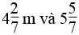 m. Tính các kích thước của hình chữ nhật.
Lời giải:
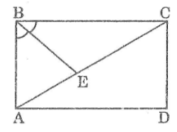
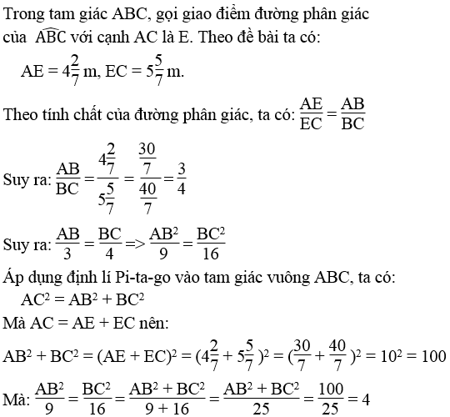
Suy ra: AB² = 9.4 = 36 ⇒ AB = √36 = 6 (m)
BC² = 16.4 = 64 ⇒ BC = √64 = 8 (m)
Vậy: AB = CD = 6m
BC = AD = 8m.

Bài 18 trang 105 Sách bài tập Toán 9 Tập 1:
Cho tam giác ABC vuông tại A. Vẽ đường cao AH. Chu vi của tam giác ABH là 30cm và chu vi của tam giác ACH là 40cm. Tính chu vi của tam giác ABC.
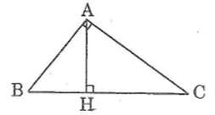
Lời giải:
Gọi a, b, c lần lượt là chu vi của các tam giác ABC, ABH, ACH.
Ta có: b = 30cm, c = 40cm
Xét hai tam giác vuông AHB và CHA, ta có:
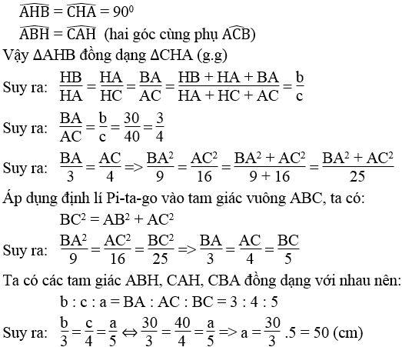

Bài 19 trang 105 Sách bài tập Toán 9 Tập 1:
Cho tam giác ABC vuông tại A có cạnh AB = 6cm và AC = 8cm. Các đường phân giác trong và ngoài của góc B cắt đường thẳng AC lần lượt tại M và N. Tính các đoạn thẳng AM và AN.
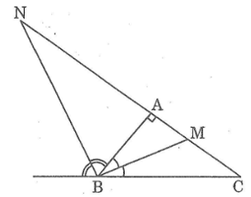
Lời giải:
Vì BM là đường phân giác của góc B nên ta có:
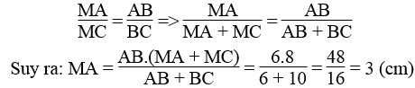
Vì BN là đường phân giác của góc ngoài đỉnh B nên ta có: BM ⊥ BN
Suy ra tam giác BMN vuông tại B
Theo hệ thức liên hệ giữa đường cao và hình chiếu hai cạnh góc vuông, ta có: AB² = AM.AN
Suy ra: AN = 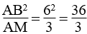 = 12 (cm).

Bài 20 trang 105 Sách bài tập Toán 9 Tập 1:
Cho tam giác vuông ABC. Từ một điểm M bất kì trong tam giác kẻ MD, ME, MF lần lượt vuông góc với các cạnh BC, AC, AB. Chứng minh rằng: BD² + CE² + AF² = DC² + EA² + FB²
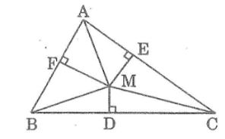
Lời giải:
Áp dụng định lí Pi-ta-go vào tam giác vuông BDM, ta có:
BM² = BD² + DM² => BD² = BM² – DM² (1)
Áp dụng định lí Pi-ta-go vào tam giác vuông CEM, ta có:
CM² = CE² + EN² => CE² = CM² – EM² (2)
Áp dụng định lí Pi-ta-go vào tam giác vuông AFM, ta có:
AM² = AF² + FM² => AF² = AM² – FM² (3)
Cộng từng vế của (1), (2) và (3) ta có:
BD² + CE² + AF² = BM² – DM² + CM² – EM² + AM² – FM² (4)
Áp dụng định lí Pi-ta-go vào tam giác vuông BFM, ta có:
BM² = BF² + FM² (5)
Áp dụng định lí Pi-ta-go vào tam giác vuông CDM, ta có:
CM² = CD² + DM² (6)
Áp dụng định lí Pi-ta-go vào tam giác vuông AEM, ta có:
AM² = AE² + EM² (7)
Thay (5), (6), (7) vào (4) ta có:
BD² + CE² + AF²
= BF² + FM² – DM² + CD² + DM² – EM² + AE² + EM² – FM²
= DC² + EA² + FB²
Vậy BD² + CE² + AF² = DC² + EA² + FB².

